**题目：基于机器视觉的水准仪补偿误差**

**摘要：**介绍了一种基于机器视觉与图像处理技术的水准仪补偿误差检定算法，通过CCD相机替代人眼构建视觉测量系统，对采集到的图像进行裁剪，反色，骨架提取，边缘识别等操作，通过灰度重心法对十字丝图像的中心位置进行定位。最后通过标定坐标信息和水准仪的角度信息完成对补偿误差的检定，实验结果表明此方法是可行的。

**关键字**：机器视觉 图像处理 灰度重心法 拟合 补偿误差

**0引言：**

水准仪是以仪器的水平视准线作为基准线，进行高差测量的计量器具。它广泛地使用于大地水准测量，地形变测量，各种工程水准测量与大型精密机械安装等。因其灵敏构件的不同又分为水准管水准仪，自动安平水准仪和数字水准仪。

自动安平水准仪补偿误差是水准仪计量性能要求中关键的一项，在标称补偿范围内，DSZ05级的补偿误差应不大于0.20″，DSZ1级的应不大于0.30″，DSZ3级的应不大于0.50″。现在的水准仪补偿误差检定方法为：将待检仪器放到微顷台上，整平，对准测微光管使仪器十字丝与测微光管横丝吻合，旋转微顷台纵向测微器，每次按约等于2′角度值倾斜，在补偿工作范围内，从，再由的顺序进行检定。每次倾斜一个角度时，读数两次，取平均值，求得仪器纵向补偿误差，同理，用横向测微器重复以上操作，测得仪器的横向补偿误差，分别取各方向的最大偏差值作为检定结果[1]。

本文提出的水准仪补偿误差检定误差方法以视觉测量技术为基础。视觉测量技术是一种以图像处理技术为核心的检测技术[2]，以CCD摄像机代替人眼对水准仪补偿误差进行检定。利用亚像素定位技术对图像十字丝中心位置进行定位，通过标定中心位置坐标与水准仪竖直角进而得到仪器的补偿误差。几种常见的水准仪十字丝如图1所示，主要包括十字型和十字叉型十字丝，本文的研究目标主要为这两种十字丝图像。

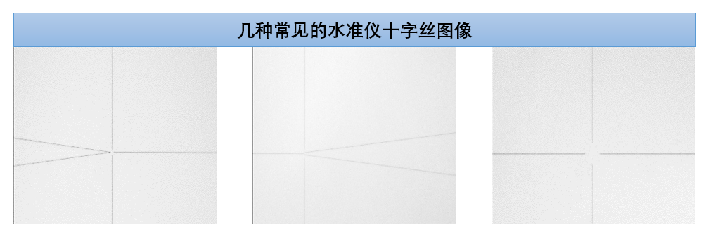

Figure 1 common cross line image

图 1 常见十字丝图像

**1算法原理：**

使用CCD摄像头代替人眼进行水准仪补偿误差检定的基本思路是：使用高分辨率的摄像头，捕捉微顷台倾斜后十字丝的细微变化，使用亚像素级别的图像中心位置坐标算法计算中心位置的改变量，从而计算水准仪的竖直角改变量，最终得到水准仪的补偿误差。

* 1. 基于灰度重心法的亚像素图像十字丝坐标计算模型。

经过灰度化处理的图像都可以看成一个由图像灰度值组成的二维矩阵。假设一副图像由行列像素组成，那么，图像第行的像素分布模型为：

其中为对应位置上的灰度值。图像第列的像素分布模型为：

其中为对应位置上的灰度值。

多种以重心法为基础的算法可以对目标图像进行亚像素定位，包括二值重心法，灰度重心法以及灰度值平方重心法[3]。重心法进行亚像素定位时需设定阈值为，即只有灰度值大于的像素点会参与运算。对原图像阈值进行处理，即图像对应像素位置灰度值进行如下变换：

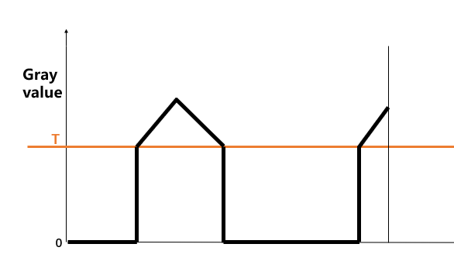

大于阈值的像素，其灰度值保存不变，对于小于阈值的像素，其灰度值则置为0。

提取出了图像的目标区域，设目标区域起始位置为，结束位置为，所以，在目标区域内，用灰度重心法计算目标区域内第行的重心坐标为：

用灰度重心法计算目标区域内第列的重心坐标为：

本文采用的是基于灰度值平方的重心法，即，目标区域内第行的重心坐标为：

区域内第列的重心坐标为：

平方加权重心法使用灰度值的平方代替原始灰度值，加强了灰度值较大（距离中心比较近）的像素对重心位置的影响，加大了信噪比高的像素点的权重，使算法抗干扰能力更强，精度更高[4]。

使用算法进行定位后，记录一系列和点，对和进行最小二乘法拟合，拟合出两条直线，，。得到图像十字丝中心位置亚像素坐标为：

* 1. 图像十字丝坐标与水准仪水平角变换模型。

图像十字丝坐标与水准仪水平角以及竖直角的转换模型为：

其中，为相机轴的旋转角，、分别为CCD光管方向的角度格值，为CCD的轴与轴不垂直误差角，和为原点。

所以，用灰度重心法计算选定区域内每一行，每一列的中心位置坐标，利用最小二乘法拟合出直线，计算两直线的交点即为图像十字丝的中心坐标。得到亚像素级的中心位置坐标，利用两次中心位置坐标值，使用转换关系模型即可得出水准仪竖直角的改变量，从而衡量水准仪的补偿误差大小。

**2 算法实现**：

搭建视觉测量系统，使用的CCD相机为，分辨率设置为19201080。

本算法采用Python语言（Python 3.8）实现，开发环境为Pycharm，并使用OpenCV（OpenCV-python 4.5.4）开源库构建部分基础功能函数。下图为搭建的测试系统，由CCD相机，平行光管，光源，微顷台，电脑和待检定的水准仪组成。

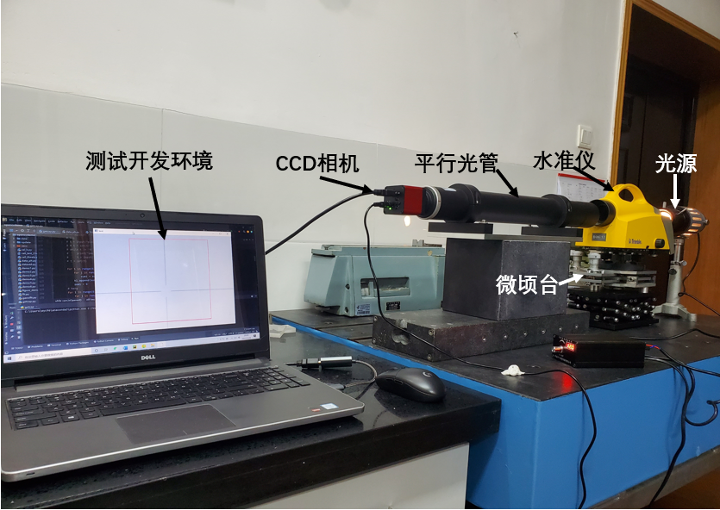

2.1 十字丝图像预处理

接收到CCD采集到的图像后要对对象进行一些必要的处理。图像预处理步骤为：

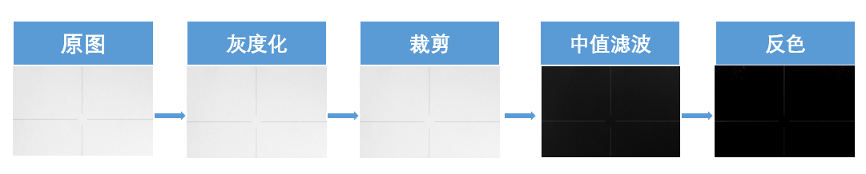

读取一幅图像过后，首先将三通道的彩色图像转为灰度化图像。然后对图像进行裁剪，去除因为摄像头原因产生的非实际图像部分。再对图像进行去噪，采用一个的中值滤波器对图像进行滤波操作。最后对图像进行取反操作，这样，图像的高灰度部分为十字丝图像，低灰度部分为背景。经过以上几步轴就完成了对图像的预处理。

接下来确定图像的像素级十字丝中心位置，首先提取十字丝图像的骨架，提取一个区域的骨骼，记为，即对区域进行连续腐蚀，直到变为空集以前的最后一次。

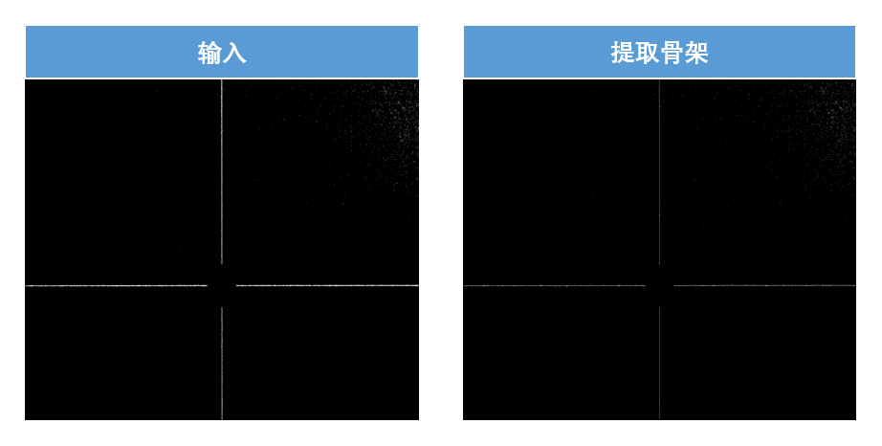得到骨架图像后，对图像分别按行，按列进行求和，求和的结果如图所示。取峰值点作为像素级的十字丝中心位置坐标。

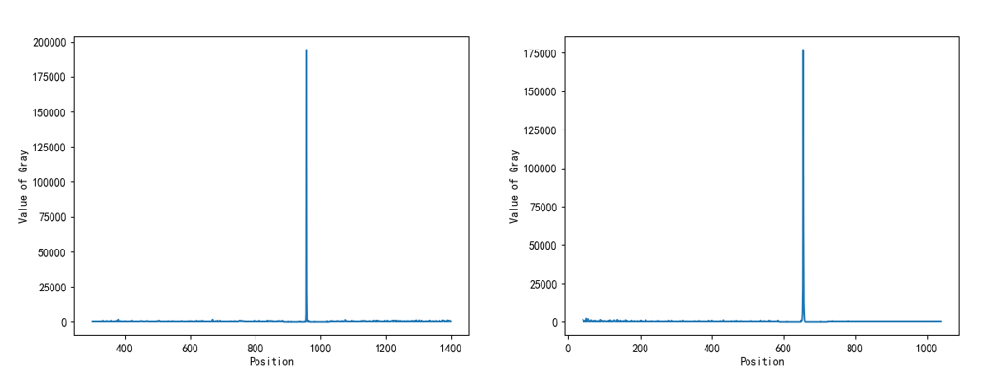

2.2.1 图像增强

经过预处理后的图像灰度级分布较为集中。对图像进行指数变换，目的是将图像的低灰度值部分进行压缩，将其高灰度值部分进行拓展，从而强调了图像的高灰度部分，这是因为在一幅十字丝图像中，十字丝图像集中在灰度值较高的部分；进行指数变换，可以很好的拓展像素值变化较小的灰度级分布，突出图像中的细节部分。变换公式为：

对原图进行和的指数变换，变换后的图像和其灰度分布直方图如下图所示，可见，原图中的高灰度值部分得到拓展，也就是说，十字丝图像的更多细节部分被强调。

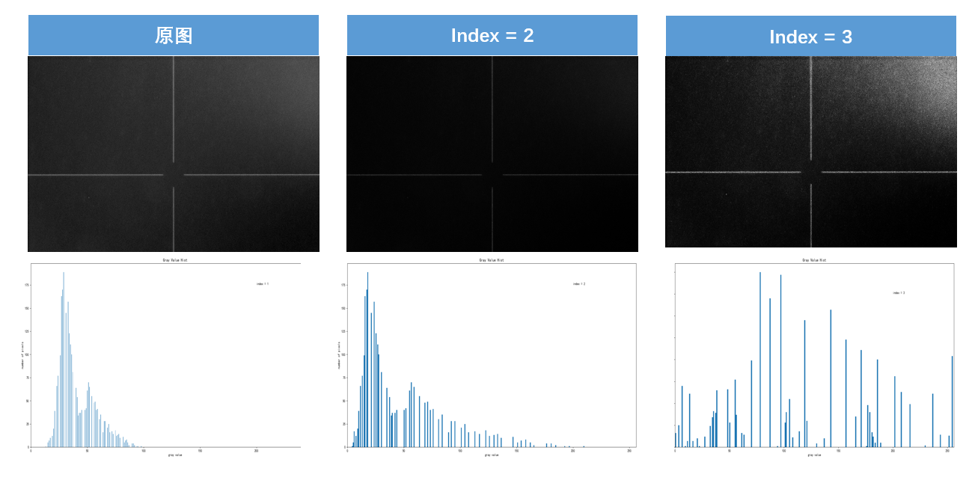

使用系数为2的指数函数对原图进行变换，可以在拓展灰度级的同时较好的平衡噪声与原信号。

2.2.2 基于图像形态学处理的边缘识别

图像的边缘往往蕴含着丰富的信号，在十字丝图像中，边缘将十字丝图像与背景分开。使用形态学方法识别图像的边缘，以确定拟合的起始点和终止点。对上述图像增强后的图像进行二值化阈值处理，设图像的边缘为，是一个合适的结构元，则，

即选取合适的结构元对图像进行膨胀后再减去原图像，基于形态学算法避免了使用像算子和算子选取阈值和噪声干扰等问题。

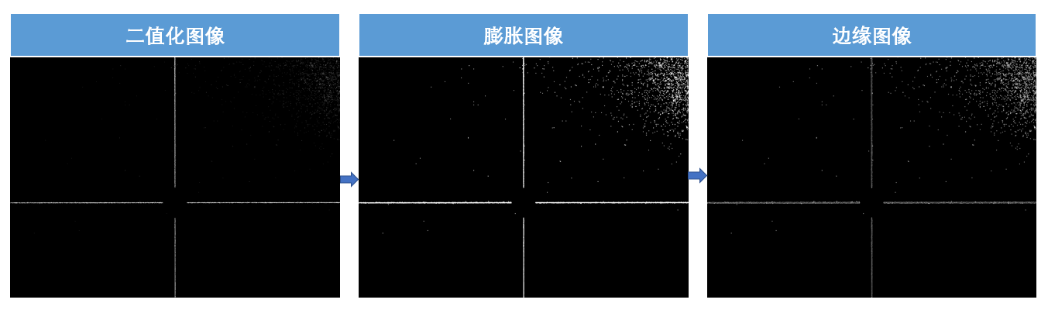

识别出的边缘（部分）如图所示：

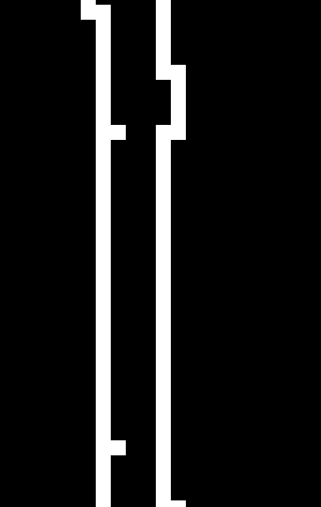

根据边缘的位置确定计算拟合的起始点和终止点。在起点和终点区域内，使用灰度重心法，计算重心位置。

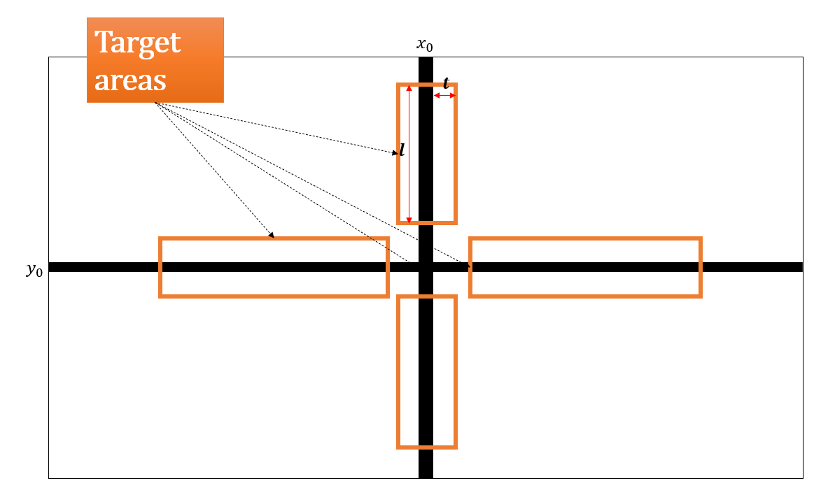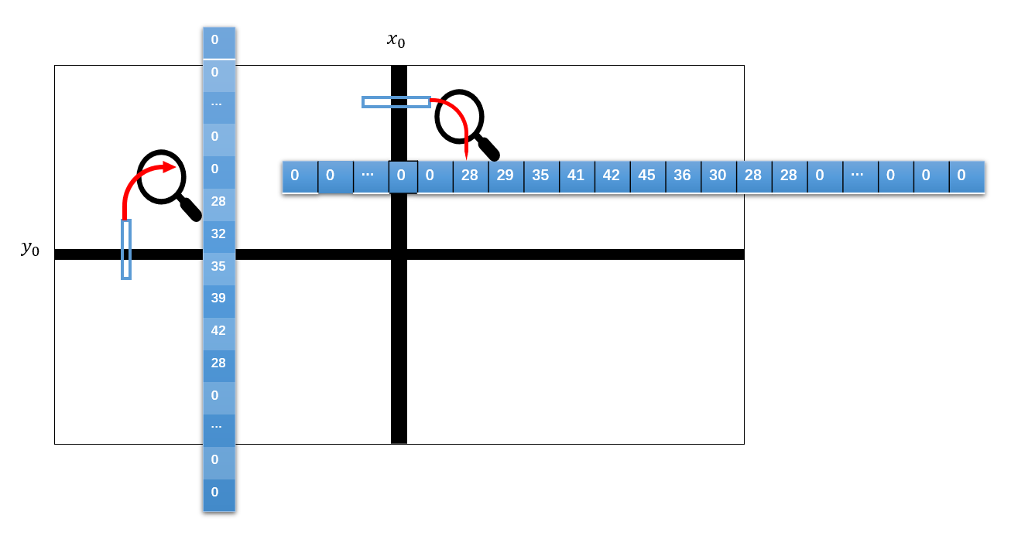

2.3 对定位结果进行拟合

2.3.1 概述

如果待拟合的数据集合存在少量离群点，使用最小二乘法对数据点进行拟合会得到满意的效果，但当数据集中存在较多的离群点时，最小二乘法的结果会变得不可靠。使用迭代重加权最小二乘法，在一步步的迭代之后，会降低那些离群点在最后拟合中的权重，相比于标准最小二乘法每个点的权重都是一样的，IRLS法在离群点多的数据集中更可靠。

2.3.2 基于IRLS法拟合直线

设直线方程为

建立最小化误差函数：

引入距离权值

分别对和求偏导：

写成矩阵形式：

通过上式可以解出和。在第一次进行迭代时，使用的时标准最小二乘法。即。

在目标区域内，利用灰度重心法进行亚像素定位并对定位的结果进行最小二乘拟合。

拟合得到的直线和直线以及交点，如下图右图所示

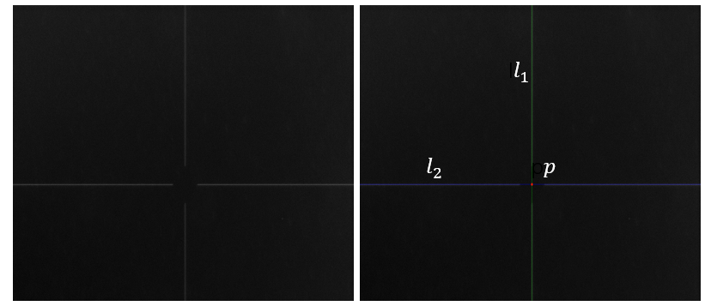

2.3 CCD光管的标定

利用全站仪作为角度标准，对CCD光管进行标定。测量得到组校准点，每组数据为十字丝中心位置的亚像素坐标以及对应的水平角以及天顶距，利用公式1对参数进行标定。

相机轴旋转角标定方法：

有个校准点。有个点的图像中十字丝坐标。有转换关系：

其中为测得点形成直线的斜率，为直线截距。写成矩阵形式：

即，

拟合值：

使残差平方和最小，

得：

**3实验数据分析**

3.1 对十字丝图像中心位置的模拟定位。

使用制作好的已知十字丝图像中心位置坐标的图像对上述亚像素定位算法就行仿真实验。共有5幅已知十字丝中心位置坐标的图像，每幅图像的尺寸大小为1600×1200。仿真结果如下：

使用的仿真图像共有五幅，每幅模拟图像的十字丝的亮度，宽度以及中心位置各不相同，如下图所示：

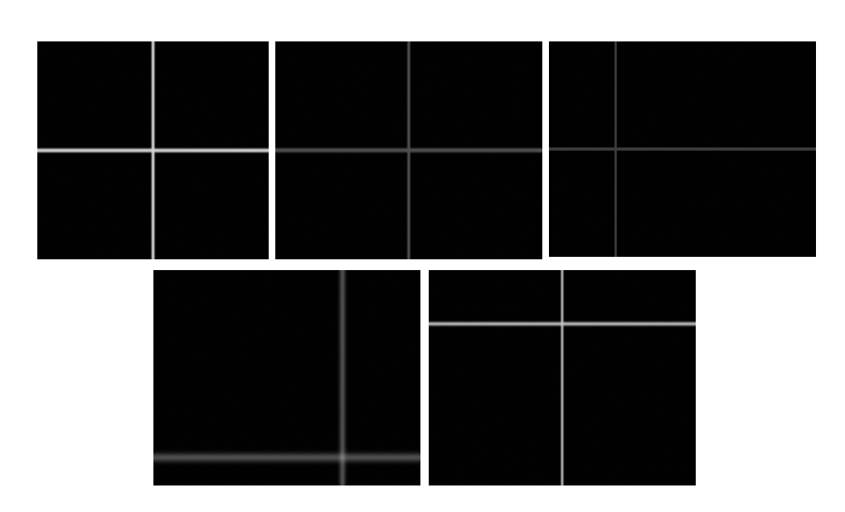

表 1模拟图像定位

Table 1 image location

|  |  |  |  |  |  |  |  |  |  |  |  |
| --- | --- | --- | --- | --- | --- | --- | --- | --- | --- | --- | --- |
|  |  | |  | |  | | |  | |  | |
|  |  |  |  |  |  |  |  | |  |  |  |
| 理论坐标 | 799.90 | 599.90 | 959.70 | 539.70 | 479.90 | 539.90 | 959.90 | | 269.90 | 1359.90 | 939.90 |
| 算法定位结果 | 799.90 | 599.90 | 959.67 | 539.69 | 479.88 | 539.89 | 959.89 | | 269.90 | 1359.94 | 939.92 |
| 误差 | 0 | 0 | 0.03 | 0.01 | 0.02 | 0.01 | 0.01 | | 0 | 0.04 | 0.02 |

由上表可知，本文算法对模拟图像的定位误差在百分之一像素级。

搭建视觉测量系统后，在同一位置，在短时间内不同时间拍摄10幅图像进行定位实验采集得到的的十幅图像如下图所示：

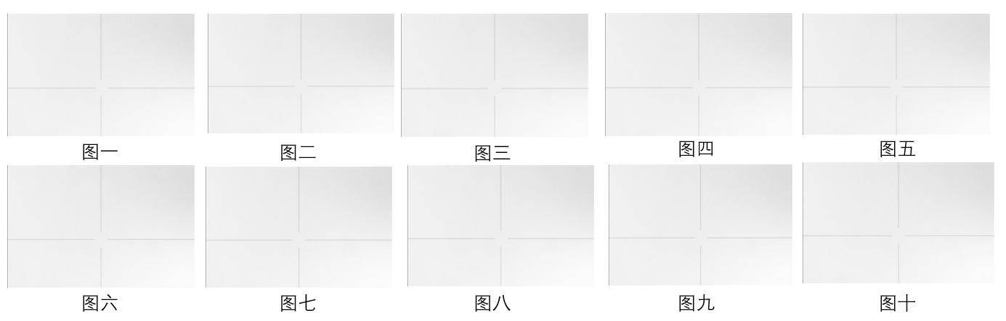

定位的结果如下表所示：

表 2 十字丝图像中心位置定位结果（图一到图五）

Table 2 location1-5

|  |  |  |  |  |  |  |  |  |  |  |  |  |
| --- | --- | --- | --- | --- | --- | --- | --- | --- | --- | --- | --- | --- |
|  |  |  | |  | |  | | |  | |  | |
|  |  |  |  |  |  |  |  |  | |  |  |  |
| 像素级坐标 | | 957 | 654 | 957 | 654 | 957 | 654 | 957 | | 653 | 957 | 653 |
| 亚像素坐标 | | 957.11 | 654.06 | 957.11 | 654.00 | 957.11 | 653.71 | 957.14 | | 653.14 | 957.11 | 653.07 |
|  | | 0.039 | 0.024 | 0.034 | 0.026 | 0.021 | 0.027 | 0.030 | | 0.026 | 0.031 | 0.024 |

表 3 十字丝图像中心位置定位结果（图六到图十）

Table 3 location 6-10

|  |  |  |  |  |  |  |  |  |  |  |  |  |
| --- | --- | --- | --- | --- | --- | --- | --- | --- | --- | --- | --- | --- |
|  |  |  | |  | |  | | |  | |  | |
|  |  |  |  |  |  |  |  |  | |  |  |  |
| 像素级坐标 | | 957 | 654 | 957 | 654 | 957 | 654 | 957 | | 654 | 957 | 654 |
| 亚像素坐标 | | 957.08 | 654.05 | 957.07 | 653.94 | 957.10 | 653.87 | 957.13 | | 653.86 | 957.10 | 653.64 |
|  | | 0.032 | 0.026 | 0.029 | 0.024 | 0.024 | 0.027 | 0.027 | | 0.026 | 0.025 | 0.026 |

对定位的结果采用样本均方误差（MSE）评判其定位的准确与否，MSE越小，定位的误差越小。

3.2 测量系统测试

对CCD相机theta角进行标定后，测量水准仪的补偿误差。首先将水准仪放置到微倾台上，高度调至与平行光管一致，在视觉系统内将十字丝目镜十字丝图像调清晰。将水准仪气泡调平。具体的测量过程为：从起始位置开始的每一个点，记录10次数据，计算这十个数据的平均值，从原点开始，分别顺时针，逆时针转动微倾台旋钮，每次的转动量的2min，从原点开始，转动到16min。

顺时针转动时，水准仪气泡向后移动，即水准仪向前微倾，逆时针转动时，水准仪气泡向前移动，即水准仪气泡向前移动。

测量结果如表4和表5所示，

表 4 前倾测量结果

Table 4 forward result

|  |  |  |  |  |  |  |  |  |  |
| --- | --- | --- | --- | --- | --- | --- | --- | --- | --- |
| 测量次数 | 前倾0′ | 前倾2′ | 前倾4′ | 前倾6′ | 前倾8′ | 前倾10′ | 前倾12′ | 前倾14′ | 前倾16′ |
| **1** | 118.410 | 118.842 | 118.206 | 118.091 | 118.584 | 117.928 | 117.718 | 117.713 | 117.544 |
| **2** | 119.032 | 118.32 | 118.443 | 117.972 | 118.234 | 118.261 | 117.969 | 117.804 | 118.08 |
| **3** | 118.581 | 118.08 | 118.148 | 118.042 | 118.072 | 118.353 | 117.772 | 118.199 | 117.846 |
| **4** | 118.43 | 118.261 | 118.506 | 118.328 | 118.192 | 118.184 | 117.682 | 117.866 | 117.66 |
| **5** | 118.414 | 117.934 | 117.808 | 118.5 | 118.88 | 118.212 | 117.923 | 117.885 | 117.741 |
| **6** | 118.984 | 118.265 | 118.024 | 118.131 | 118.084 | 118.314 | 118.303 | 117.964 | 118.141 |
| **7** | 118.711 | 118.839 | 118.177 | 118.091 | 117.889 | 117.923 | 118.351 | 118.032 | 117.459 |
| **8** | 118.581 | 118.056 | 118.295 | 118.385 | 117.761 | 117.814 | 118.34 | 118.17 | 117.403 |
| **9** | 118.752 | 118.29 | 118.29 | 118.281 | 117.602 | 117.813 | 117.859 | 117.654 | 117.851 |
| **10** | 118.154 | 118.74 | 118.521 | 118.265 | 118.29 | 118.305 | 117.898 | 117.949 | 117.951 |
| **均值** | 118.60 | 118.36 | 118.24 | 118.21 | 118.16 | 118.11 | 117.98 | 117.92 | 117.77 |
| **标准差** | 0.086 | 0.105 | 0.070 | 0.053 | 0.119 | 0.068 | 0.082 | 0.056 | 0.080 |

表 5 后倾测量结果

Table 5 backward result

|  |  |  |  |  |  |  |  |  |  |
| --- | --- | --- | --- | --- | --- | --- | --- | --- | --- |
| 测量次数 | 后倾0′ | 后倾2′ | 后倾4′ | 后倾6′ | 后倾8′ | 后倾10′ | 后倾12′ | 后倾14′ | 后倾16′ |
| **1** | 118.374 | 118.36 | 118.544 | 118.976 | 118.749 | 118.815 | 119.965 | 119.298 | 119.245 |
| **2** | 118.328 | 118.507 | 118.615 | 118.572 | 118.539 | 118.604 | 118.972 | 119.443 | 118.791 |
| **3** | 118.415 | 118.498 | 118.294 | 118.637 | 119.488 | 119.557 | 119.434 | 118.975 | 119.311 |
| **4** | 118.363 | 118.044 | 118.439 | 118.769 | 118.846 | 118.835 | 119.027 | 119.548 | 120.019 |
| **5** | 118.489 | 118.166 | 119.483 | 118.657 | 118.885 | 119.26 | 119.043 | 119.318 | 119.042 |
| **6** | 118.475 | 118.632 | 118.523 | 118.536 | 118.799 | 119.149 | 119.031 | 119.724 | 119.473 |
| **7** | 118.148 | 119.756 | 118.436 | 119.181 | 119.201 | 118.876 | 119.032 | 118.718 | 119.459 |
| **8** | 118.625 | 118.776 | 118.811 | 118.47 | 118.728 | 118.852 | 119.05 | 119.062 | 119.267 |
| **9** | 118.241 | 118.591 | 118.407 | 118.339 | 118.654 | 119.196 | 119.367 | 119.464 | 119.923 |
| **10** | 118.409 | 118.461 | 118.854 | 119.111 | 118.671 | 118.799 | 118.856 | 119.399 | 119.743 |
| **均值** | 118.39 | 118.58 | 118.64 | 118.72 | 118.86 | 118.99 | 119.18 | 119.29 | 119.43 |
| **标准差** | 0.042 | 0.147 | 0.109 | 0.089 | 0.090 | 0.090 | 0.104 | 0.094 | 0.121 |

将测量的结果绘制成折线图，如下图所示。

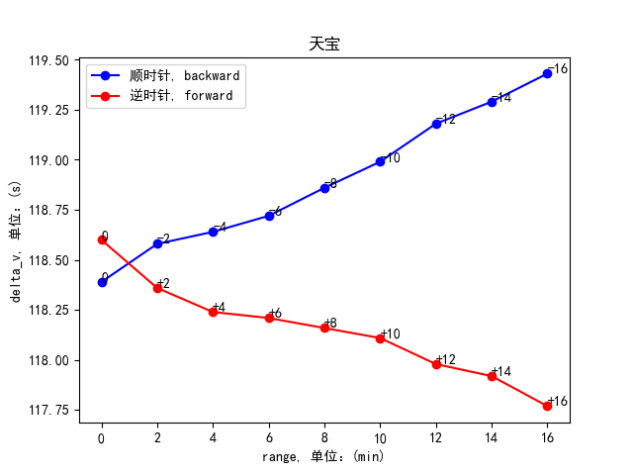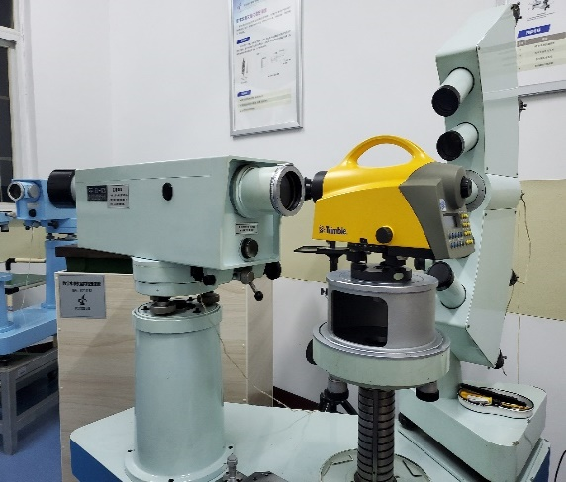

水准仪竖直角改变量如表6和表7所示，同时，在水准仪综合检校平台上，对同一台水准眼采用人眼法测量其补偿误差，将水准仪置于微倾台上，如图所示，并且同时记录到表6和表7中。

表 6 竖直角改变量（后倾）

Table 6 delta h

|  |  |  |
| --- | --- | --- |
| 后倾（单位：分） | 本文算法 | 人眼 |
| 2 | 0.19 | 0.1 |
| 4 | 0.25 | 0.1 |
| 6 | 0.33 | 0.1 |
| 8 | 0.47 | 0.5 |
| 10 | 0.60 | 0.2 |
| 12 | 0.79 | 0.8 |
| 14 | 0.90 | 1.1 |
| 16 | 1.04 | 0.9 |

表 7 竖直角改变量（前倾）

Table 7 Δh

|  |  |  |
| --- | --- | --- |
| 前倾（单位：分） | 本文算法 | 人眼 |
| 2 | 0.24 | 0.0 |
| 4 | 0.36 | 0.1 |
| 6 | 0.39 | 0.6 |
| 8 | 0.44 | 0.1 |
| 10 | 0.49 | 0.1 |
| 12 | 0.62 | 1.1 |
| 14 | 0.68 | 1.0 |
| 16 | 0.83 | 0.7 |

根据测量结果计算水准仪补偿误差，补偿误差计算公式：

（单位：秒/分，s/min）

表 8 补偿误差

Table 8 error

|  |  |  |
| --- | --- | --- |
| 后倾（单位：分） | 本文算法 | 人眼 |
| 2 | 0.080 | 0.050 |
| 4 | 0.063 | 0.025 |
| 6 | 0.055 | 0.017 |
| 8 | 0.059 | 0.063 |
| 10 | 0.060 | 0.020 |
| 12 | 0.066 | 0.067 |
| 14 | 0.064 | 0.079 |
| 16 | 0.065 | 0.056 |
| 最大值 | 0.080 | 0.079 |
| 均值 | 0.0640 | 0.0471 |
| 标准差 | 0.00693 | 0.0220 |

表 9 补偿误差（前倾）

Table 9 error

|  |  |  |
| --- | --- | --- |
| 前倾（单位：分） | 本文算法 | 人眼 |
| 2 | 0.12 | 0.0 |
| 4 | 0.090 | 0.025 |
| 6 | 0.065 | 0.10 |
| 8 | 0.055 | 0.013 |
| 10 | 0.049 | 0.010 |
| 12 | 0.052 | 0.092 |
| 14 | 0.046 | 0.071 |
| 16 | 0.052 | 0.044 |
| 最大值 | 0.12 | 0.10 |
| 均值 | 0.0661 | 0.0444 |
| 标准差 | 0.0242 | 0.0364 |

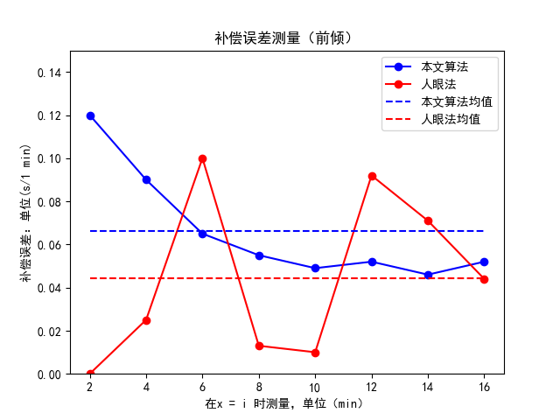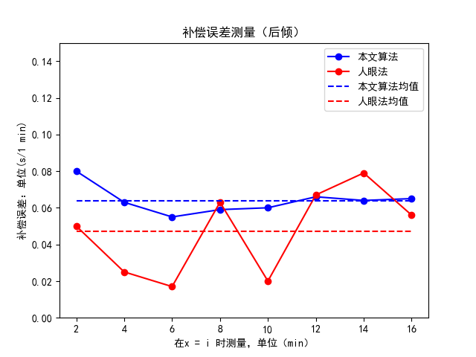

实验结果表明，使用机器视觉测量系统对水准仪的补偿误差进行测量是可行的。

**4结论**

本文介绍了一种基于机器视觉的水准仪视觉误差检定方法。采用图像处理技术对水准仪目镜十字丝图像进行处理后，通过灰度重心法确定十字丝的亚像素级中心位置，使用迭代加权最小二乘法对灰度重心法得到的十字丝的中心位置进行拟合，得到两条拟合直线，两条直线的交点确定为十字丝的中心位置。将图像的坐标信息与水准仪竖直角信息进行标定，搭建视觉测量系统后，通过计算十字丝的中心的改变量得到水准仪的竖直角的改变量。最后得到水准仪的补偿误差，并且在水准仪综合检定平台上对同一台水准仪的补偿误差进行检定，综合分析对比传统方法与本文算法。

基于机器视觉的算法的标准差小于传统方法。但由于实际的视觉测量过程中，存在因实验平台引起的随机噪声误差，导致水准仪的十字丝抖动。

**参考文献**

1. 国家计量技术规范
2. 视觉测量原理与应用 第9页
3. Centroid localization algorithm Based on Bicubic interpolation gray square weighted
4. 图像精密测量，于起峰。